Pojmová mapa – Proteiny (učebnice str.28-31)
- Pojmová mapa a úkoly k ní:
  - Pojmová mapa:
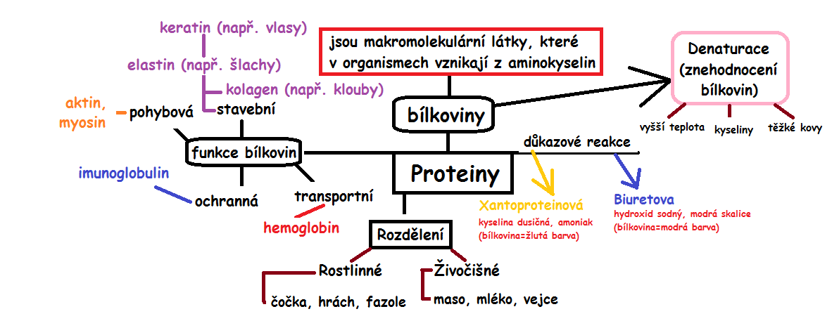
  - S pomocí pojmové mapy vyluštěte následující křížovku:
důkazová reakce přítomnosti bílkovin projevující se modrým zbarvením
nejdůležitější prvek organické chemie
krevní barvivo přenášející molekuly kyslíku
nemoc, která se projevuje vznikem nádoru
cizí výraz pro „velkou“ molekulu
je plné bílkovin a má dvě části, bílek a žloutek
cizí název pro ochranu organismu
cizí výraz pro znehodnocení bílkovin
jiný (cizí) název pro bílkoviny
  - S pomocí pojmové mapy v množinách zabarvěte pouze informace k tématu proteiny:
